15 декабря День профилактики травматизма

На скользкой дорожке

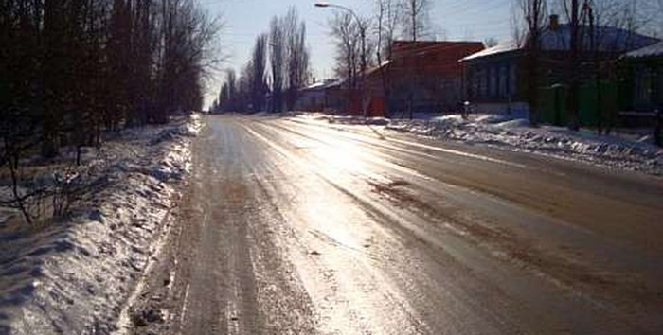
С наступлением зимы «уличный» травматизм сезонно возрастает более чем в два раза. Злую шутку с людьми играет чередование оттепели и мороз, когда дороги и тротуары превращаются в один сплошной каток. Гололед представляет большую опасность для здоровья пешеходов. Стоит неосторожно ступить на него, как в лучшем случае сильный ушиб или вывих, повреждение связок или перелом конечностей. Все это можно избежать, если соблюдать 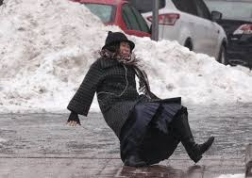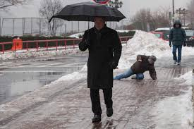
элементарные правила безопасности.
Лучшая профилактика травм – это осторожность и осмотрительность. По возможности, старайтесь не выходить на улицу в такую погоду. В темное время суток лучше вообще исключить выход на улицу. Если все же приходится выйти, выходите заранее, чтобы никуда не торопиться. Обратите внимание на обувь. Она должна быть обязательно удобной и устойчивой. Забудьте о 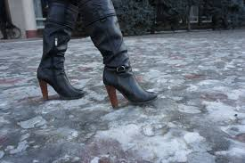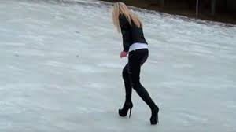шпильках и о высоких каблуках. Лучше всего зимнюю иметь обувь на платформе или с мягко рифленой подошвой.

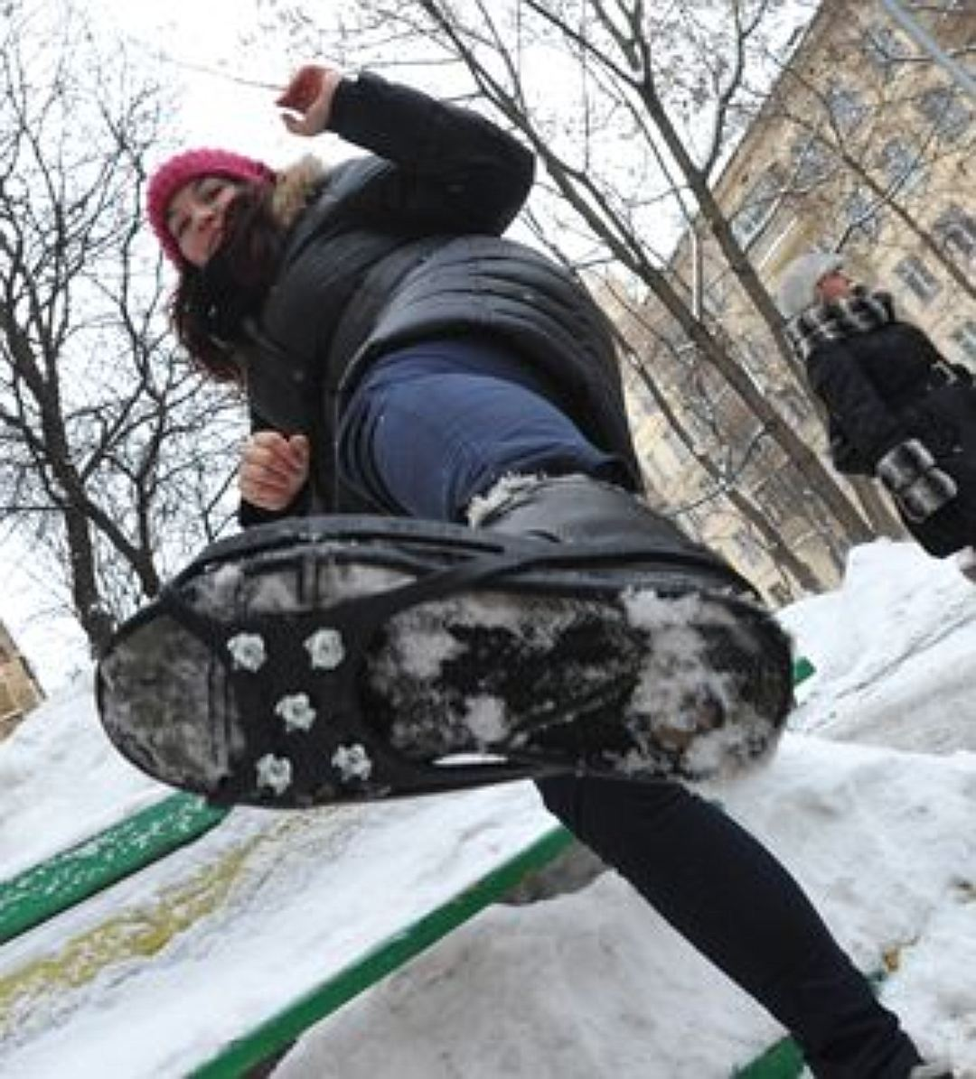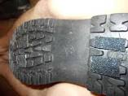

Передвигаться по гололеду необходимо крайне осторожно. Лучше обходить обледеневшие места. Ходите не спеша, на полусогнутых ногах, слегка расслабив их в коленях и опираясь на всю ступню. Руки ни в коем случае нельзя держать в карманах – велика вероятность тяжелых травм.
Выбирайте более безопасный путь, где есть освещение, меньше льда, дорожки посыпаны песком. Необходимо взять на заметку те места, где люди чаще падают – это тротуар, который находится возле проезжей части или остановки, крышки канализационных люков, которые покрываются льдом. На остановке стойте подальше от края дороги, чтобы не поскользнуться и не угодить под колеса автобуса.
Необходимо обратить внимание на образование сосулек на кровлях зданий. Держитесь на безопасном расстоянии от домов и других сооружений, выбирайте безопасный путь движения.
Пожилым людям в гололед следует брать с собой трость с острым наконечником. Беременным женщинам не стоит выходить на улицу без сопровождения – передвигаться в одиночку слишком опасно как для будущей мамы так и для малыша.
Опасно разгуливать по обледеневшим улицам в нетрезвом виде. В состоянии опьянения можно получить очень тяжелые травмы. К тому же алкоголь снижает чувствительность к боли, человек нередко не сразу обращается за медицинской помощью и травма чревата осложнениями.
Если все же поскользнулись на льду падать нужно правильно. Чтобы уменьшить высоту падения, постарайтесь присесть во время падения. Самое безопасное положение тела при падении – это втяните голову в плечи, подбородок прижмите к груди, локти к туловищу, а в идеале закройте голову руками. Безопаснее падать на бок, чтобы не повредить позвоночник, руки и лодыжки. Это правило не подходит к пожилым людям, так как они могут получить перелом шейки бедра – крайне опасную травму, иногда угрожающую их жизни. Поскользнувшись, человек непроизвольно пытается восстановить равновесие, выставляя руку или ногу, а затем приземляться на них своим весом и это как правило приводит к тяжелым травмам.
В гололед мы все нуждаемся в дружеском плече. Помогите прохожему, который потерял равновесие, не разбегайтесь в стороны опасаясь, что он вас заденет, а протяните руку помощи и помогите ему сохранить равновесие. Если мы будем помогать друг другу, травм будет меньше.
Если вы все-таки упали и через какое-то время после падения ощутили боль в голове или суставах, тошноту и возникли отеки – срочно обратитесь за медицинской помощью! У вас может быть сотрясение или скрытая травма.
Помните, лучшая профилактика зимних травм – это осторожность и осмотрительность! Предупредить травму гораздо проще, чем потом восстанавливать свое здоровье.

Зав. хирургическим С. С. Николаев
отделением
поликлиники № 2

